**TÉMA: Proč chováme zvířata?**

**Tak třeba protože…..**

# Jedna živá a zdravá kráva dokáže chudé rodině změnit život. Každý rok může mít telátko a dávat čerstvé mléko. To si rodina nechá, nebo prodá - za utržené peníze si rodiče budou moci dovolit poslat děti do školy nebo opravit dům. Jedna kráva daruje lidem lepší živobytí.

Lidé už v dobách velmi pradávných zjistili, že někteří živočichové jim mohou pomáhat při těžké práci na poli a v lese, že jejich masem, mlékem a vejci se dá zpestřit jídelníček, z jejich kůže, kožešin a vlny se dají zhotovit oděvy a boty a z jejich peří plnit přikrývky na spaní. Některá zvířata si proto lidé ochočili. Chovat domácí zvíře s sebou ale nese nejen radost a užitek, ale i práci, starost a čas. Zvíře, stejně tak jako člověk, potřebuje k životu dobré podmínky: dostatek potravy, čisté ustájení, zdraví a bezpečí. Kromě toho zvíře, stejně tak jako člověk, potřebuje zažít, že ho má někdo rád. Dobrý hospodář dává svým němým společníkům nejen potravu a podestýlku, ale i něco navíc – lásku. A každé zvíře to pozná.

**HÁDANKY….UHODNEŠ JE?**

***KOHOUT (NEBO SLEPICE NEBO KUŘE)***

-Je to velmi známý a rozšířený zdomácnělý pták.

- Samec je větší, má pestřejší zbarvení per a větší ocasní pera.

- Chováme ho pro vejce a maso.

- Je to všežravec. Žere zrní, zelené krmení, hledá si žížaly a různý hmyz.

***KRÁLÍK***

- Tohoto savce lze snadno chovat v domácích podmínkách.

- Chováme ho pro maso, kůži a srst.

- Mláďata se rodí holá a slepá.

- Po narození sají mateřské mléko.

- Je to býložravec, živí se trávou, senem , zrním i zeleninou.

***KANEC ( PRACNICE, SELE)***

- Tento čtyřnohý savec má zavalité tělo porostlé štětinami.

- Hlava je zakončena rypákem, kterým rozrývá zem při hledání potravy.

- Je to všežravec. Živí se bramborami, obilným šrotem, hmyzem, červi.

- Člověku dává maso, sádlo a kůži.

***BÝK (KRÁVA, TELE)***

- Patří mezi naše největší hospodářská zvířata.

- Dříve ho lidé využívali i jako tažné zvíře.

- Chováme ho pro maso, mléko, kůži, kopyta, kosti.

- Z kůže se vyrábí boty, oblečení, z mléka sýry, jogurty.

- Živí se trávou, v zimě senem.

- Je to přežvýkavec.

***BERAN (OVCE, JEHNĚ)***

- Toto zvíře je považováno za jedno z nejstarších domácích zvířat.

- Tělo je porostlé měkkou, hustou srstí ( vlnou).

- Rohy mají většinou jen samci.

- Chováme ho pro maso, mléko a vlnu.

- Živí se především trávou a rostlinami.

- Mládě se nazývá jehně.

***KOZEL (KOZA, KŮZLE)***

- Samci i samice mají stočené rohy.

- Štíhlé nohy jsou zakončeny kopýtky.

- Chováme ho pro mléko a kůži.

- Je to savec a živí se rostlinnou stravou.

**Poznáš všechny zvířátka, které jsou na obrázku?**

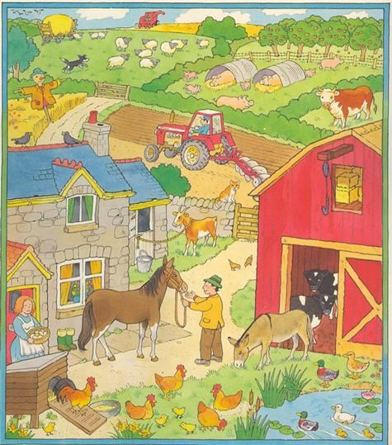

**Říkej, co vidíš na obrázku….a pojmenuj zvířátka, obrázek si vybarvi.**





**Zvířátka mluví řečí zvířecí, maminko, připomeň mi tu písničku……znáš ji, zazpívej si ji….**

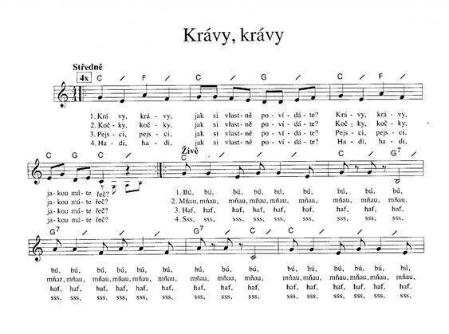**- znáš i jiná zvířata a jejich mláďátka?**

**Obrázkové čtení….Čím jsou užitečná?**

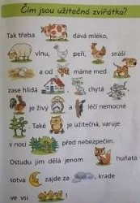

**Poznáš zvířecí rodinku? Tak je pojmenuj**

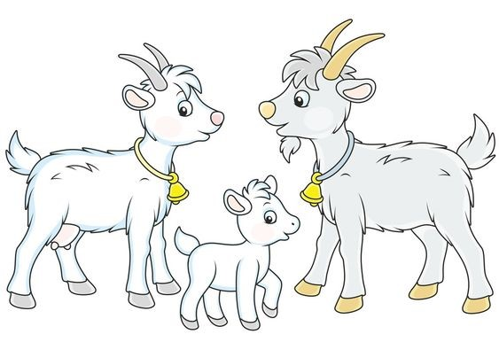

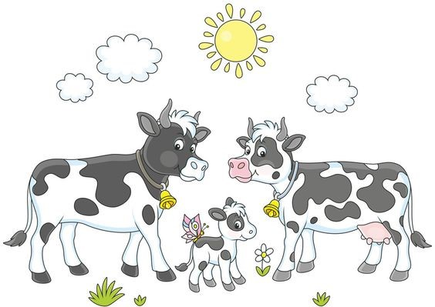

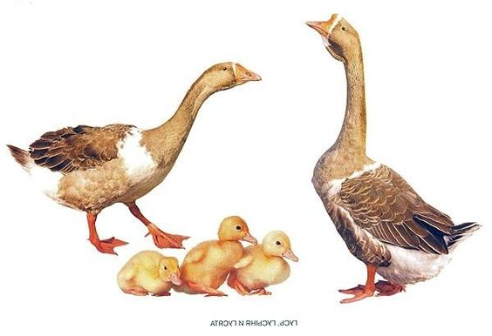

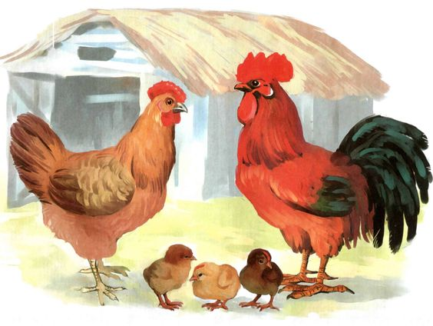

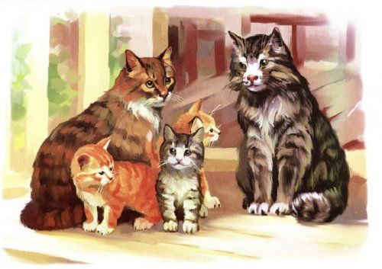

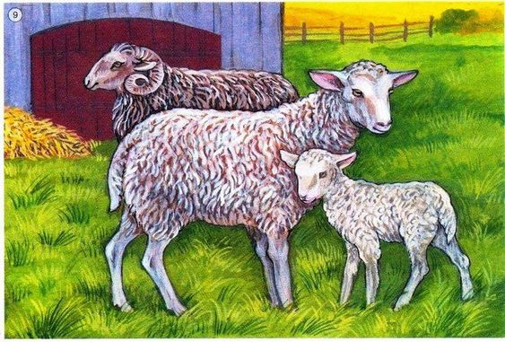

**Vyrob si kravičku DOJNIČKU**

Najdi doma krabici na tělíčko, 4 roličky od TP na nožičky, oblep bílým papírem a fixem dokresli skvrny, na bílý papír si nakresli hlavu s ušima a dokresli oči a čumák-přilep ke krabici a nezapomeň na ocásek.

Rukavici na vemeno, do něj nalij mléko, pak vemínko připevni kravičce na bříško,dej si pod něj mističku….a už můžeš dojit.

Mléko poteče, když ti tam udělají rodiče dírky……a už můžeš dojit

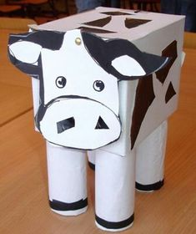 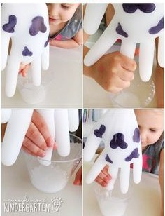



**PL Spoj čarou Co k sobě patří….JAKÝ MÁME UŽITEK ZE ZVÍŘAT**

**příklad: kráva – mléko dává**

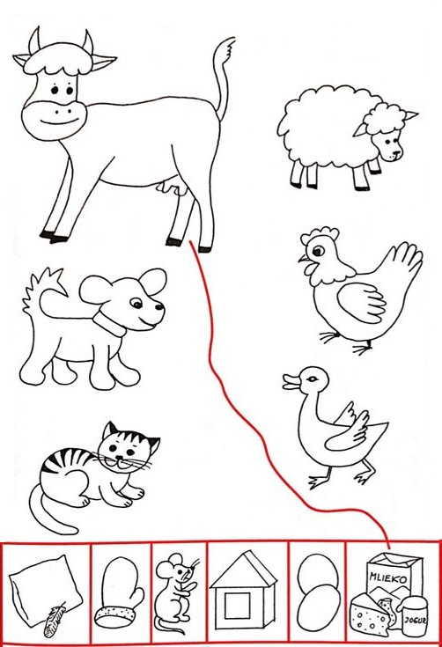

**Vyrob si i další zvířátka**

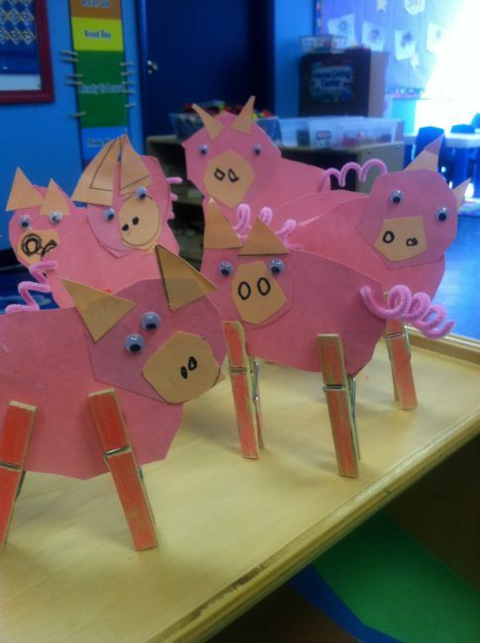

prasátko s kolíčky na prádlo

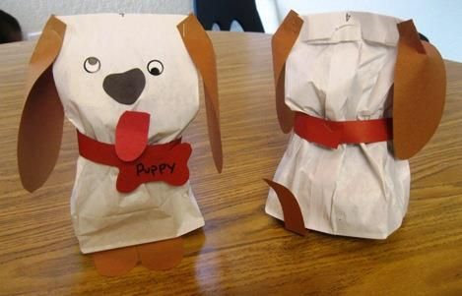

nebo pejska z papírového sáčku

# Poslechni si pohádku

# Řekni, o kom byla?

# Kdo žil v roztrhané chaloupce?

# Proč měli chaloupku roztrhanou a nic se jim nedařilo?

# Co znamená slovo chudoba….být chudý?

# Jak se zachoval Janek?

# Proč se stařeček rozzlobil?

# Našel Janek Bukolu? Jak? A kde?

# Před kým utíkal?

# Co mu radila kravička před záchranou obryně?

# Co se stalo s obryní?

# Jak to všechno nakonec dopadlo?

# Čemu se Janek naučil? Čemu rozuměl?

# Vyprávěj pohádku sám, vlastními slovy

# O kravičce Bukole

U lesa stála roztrhaná chalupa a v ní žili stařeček se stařenkou. Měli ale velkou smůlu, nikdy se stařečkovi nepodařilo chytit ani jedinou rybku a tak žili ve velké chudobě.

Jen kravička Bukola jim dávala obživu - mléko, ze kterého stařenka stloukala máslo tak dobré, že ho kupoval i pan král.

V chaloupce s nimi žil se ještě synek Janek, ale takového pohledat. Od rána do večera prstem nehnul, pova­loval se v trávě, a když po něm rodiče něco chtěli, zhurta se na ně osopil:

»Nevyrušovat! Učím se řeči zvířat!«

Tak šel rok za rokem. Starouškové se dřeli, Janek chytal lelky za plotem. To se ví, každý, kdo šel kolem, hned viděl, jaký je ten kluk budižkničemu, až jeden pocestný stařečkům se smíchem poradil:

»Ať pase alespoň krávu, náramně si s ní popovídá! «

Janek nic proti tornu nenamítal a hned druhého dne vyrazil s Bukolou na pastvu. Dlouho tam však nepobyl. Ještě před polednem se přihnal do chalupy s křikem:

»Kráva je pryč, kráva je pryč!«

To bylo neštěstí! Jejich jediná živitelka zmizela. Tři dny a tři noci ji hledali, ale po Bukole jako by se zem slehla. A tehdy stařeček rozzlobeně Jankovi přikázal:

»Najdi kravičku, kde chceš; když ji nenajdeš, už se domů nevracej! «

S těžkým srdcem se vydal mládenec na cestu. Stařenka mu ještě dala do ranečku něco jídla a potom ho nohy nesly přes hory i doly, až únavou nemohl dál.

Posadil se tedy, aby pojedl. Pak zavolal na všechny stra­ny:

»Bukolo! Bukolo! «

»Olo, olo,« opakovala ozvěna z nedalekých kopců, ale než dozněla, přece Janek zaslechl vzdálené kraviččino bučení. Honem popadl svůj raneček a pospíchal tím směrem.

Tentokrát ho cesta vedla přes potoky a řeky, přes rokytí a úskalí; teprve pak se únavou zastavil.

»Bukolo, Bukolo! « znovu zavolal, jak nejsilněji mohl. Tentokrát se ozvala zřetelná odpověď:

»Tady jsem, v jeskyni! «

Skutečně! Po několika krocích spatřil Janek otvor do skály, veliký jako vrata. Bez bázně nakoukl dovnitř. Bukola stála připoutaná silným řetězem ke kamennému sloupu a mláde­nec měl co dělat, aby ji odvázal.

»Pospěšme si odtud, « řekla potom kravička. »Bydlí tu zlá obryně a běda, když nás dopadne! «

Utíkali tedy, jak mohli nejrychleji, jenže brzy za sebou uslyšeli supění a dupání, až se země třásla.

»Vytrhni chlup z mého ocasu a polož ho na zem,« zastavi­la se kravička. Janek bez váhání poslechl a v té chvíli hučela mezi nimi a obryní široká řeka.

Honem se dali znovu do běhu, jenže nestvůra také nezahálela. Pískla na všech pět prstů a stál u ní vůl jako hora. Lačně se vrhl do proudu, pil a pil, až řeku vypil do poslední kapičky.

To už byl Janek s kravičkou hodně daleko. Obryně musela chvíli hledat jejich stopu, ale nakonec jim byla znovu v patách.

»Vytrhni chlup z mého hřbetu a polož ho na zem! « řekla teď Bukola.

Jakmile tak učinil, zaplál před obludou vysoký oheň a ožehl jí štětinatou tvář.

Obryně zařvala bolestí i vztekem:

»To mi draze zaplatíte! «

Zapískala dvakrát na deset prstů, zanedlouho se přiko­lébal vůl a vodou, co měl v žaludku, oheň uhasil.

Zatím se však uprchlíci dostali až k moři a tam jako na zavolanou čekaly dvě lodě: jedna stará, rozeschlá, že sotva pohromadě držela, druhá ještě voněla čerstvým dřevem a barvou.

Janek se hnal k té nové, jenže kravička ho včas zarazila: »Tu nech na pokoji, dobře ti radím…

Mládenec se tedy opřel do rozeschlé kocábky: ta sklouzla do moře jako po másle, potom nasedli.

Každým záběrem vesel se vzdalovali od břehu tak rychle; že se Janek nepřestával divit.

Obryně také nezahálela.

»Hlupák! « zaradovala se, když spatřila na břehu úplně

novou loď. »Teď už mi na tom vraku neunikne! «

Pak hodila jediným rozmachem člun na vodu a jako bouře se hnala za uprchlíky.

Ať se Janek namáhal sebevíc, vzdálenost mezi nimi a obryní se začala zmenšovat. Už rozeznával oči planoucí jako uhly, tesáky, jen se zakousnout. Už nestvůra po něm natahuje zakřivené drápy; jako kleště se rozevírají a svírají stále blíž… ještě blíž. Tu obryně náhle vykřikla. Z hladiny se vynořila smolně černá ruka a stáhla loď i s nestvůrou navždy do hlubin!

Mládenec oněměl úžasem, kravička však řekla:

»Jako ty ses naučil řeči zvířat, rozumím já řeči lidí. Proto jsem se dozvěděla, že nový člun tam nastražil sám mořský ďábel a ten utopil obryni. Konečně nebude soužit lidi.«

Bukola měla pravdu. Dorazili bez nehody domů a od té chvíle se jim dobře dařilo. Janek vyjížděl se starým člunem na ryby, a protože už opravdu rozuměl řeči zvířat, věděl od racků, kde se ponejvíce zdržují. V těch místech potom kladl sítě, takže měl ze všech rybářů nejbohatší úlovek.

**Přirovnávej a odpovídej**

Mlaská u jídla jako KDO? ... prasátko  
Chodí zmoklá jako KDO?… slepice  
Drápe jako KDO?… kočka  
Ten je silný jako KDO? ... kůň,vůl

**Jaká znáš zvířátka ze statku?**

**Utvoř zdrobněliny a vytleskávej slova**

**Příklad….. (velká slepice – malá slepička) kolikrát jsi tleskl? Tolik nakresli koleček**

**Doplň zvuky do říkadel,hledej rýmy:**

Pejsek ......... do daleka  
Kráva ........., až to hučí  
Slípka ......... na sedláka  
Ovce .......... ovčí řečí  
Kozlík ........., že je větší,  
Kočka ........., sova ......  
Prase ........., jen to kvičí  
Oslík .......... na oslíka

**Doplňuj věty**

|  |
| --- |
| ŠTĚKAL VČERA, ŠTĚKÁ DNES, ŠTĚKÁ POŘÁD TEN NÁŠ ……………….!  UŽ PŘESKOČÍ LESNÍ TŮŇ, Z HŘÍBÁTKA JE VELKÝ …………….  UMAZANÉ UŽ JSEM ZASE, ZACHROCHTALO NAŠE …………  SAMÁ TRÁVA, SAMÁ TRÁVA LIBUJE SI NEŠE………….ROHATÁ JE MLÉKO DÁVÁ,TEN SÝR VONÍ, CO JÍT BLÍŽ? PÍSKLA MALÁ, ŠEDÁ ………  MOJE VLNA ZAHŘEJE PEPÍKA I MATĚJE. AŤ SI ŘÍKÁ KDO CHCE,CO CHCE, ZABEČELA NAŠE…….  KDO MÁ VAJEC NEJVÍCE? PŘECI NAŠE ……………………….. |
|  |

|  |  |
| --- | --- |
|  | ……. . |
|  |  |

|  |  |
| --- | --- |
|  |  |

**Rozstříhej čtverečky s obrázky a nalep, kam patří**

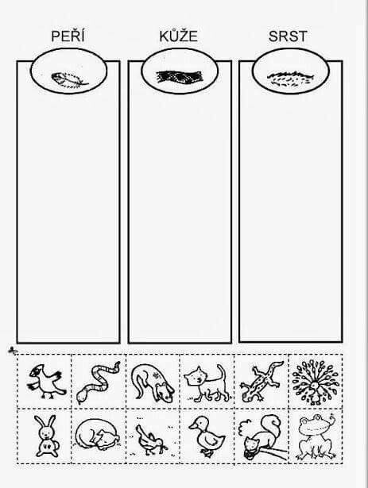

**Spoj čarou, co nám dávají zvířátka……**

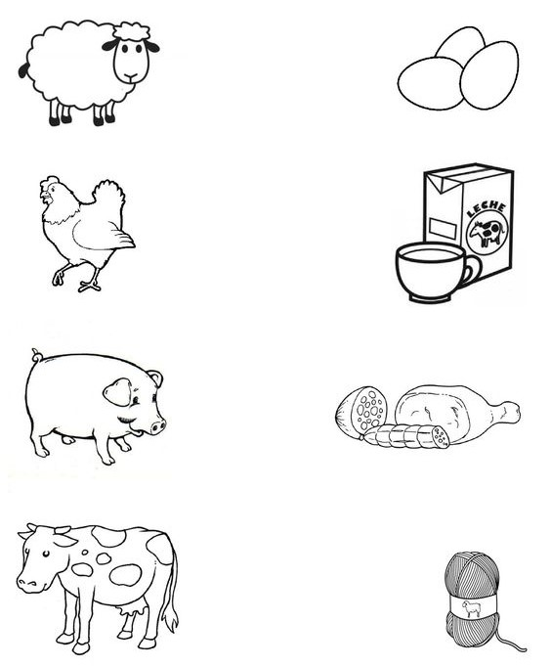

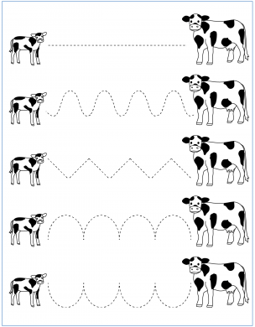

**Vyber a spoj čarou, které ze dvou mláďátek patří k mamince**

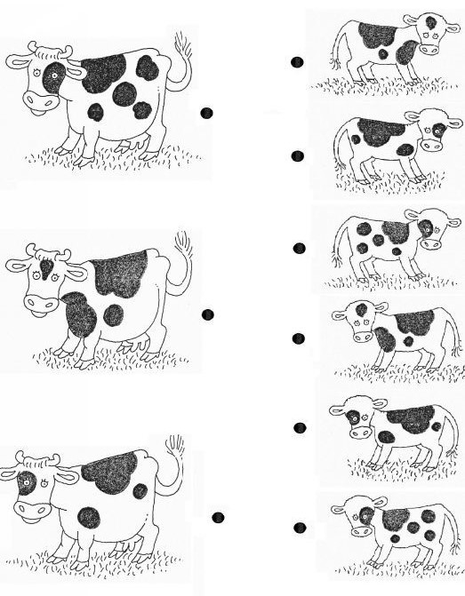

**Dokresli ovečce kožíšek…..**

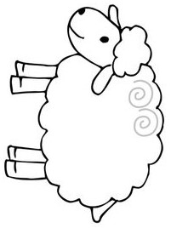

**Udělej kravičce skvrny hnědou pastelkou, které jsou v rámečku, zbytek vybarvi žlutou**

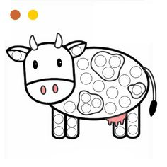

**Obtáhni tužkou obrázky a vybarvi**

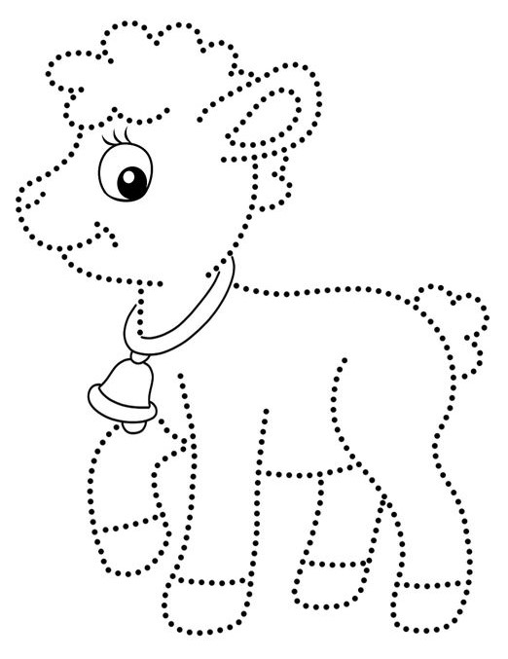

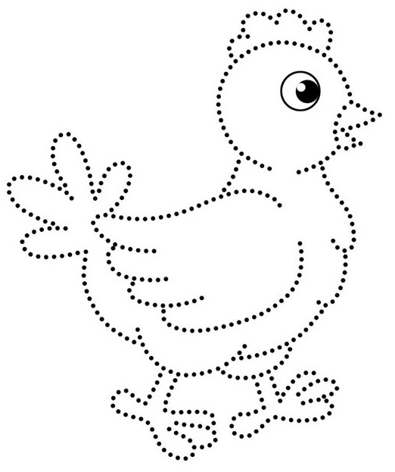

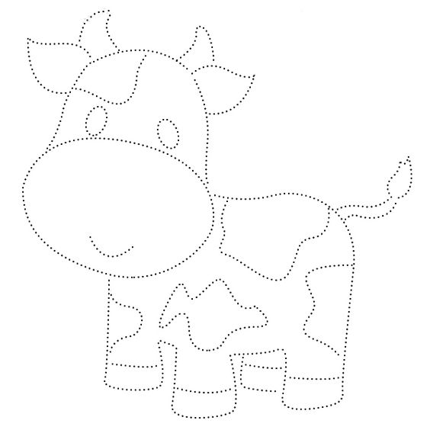

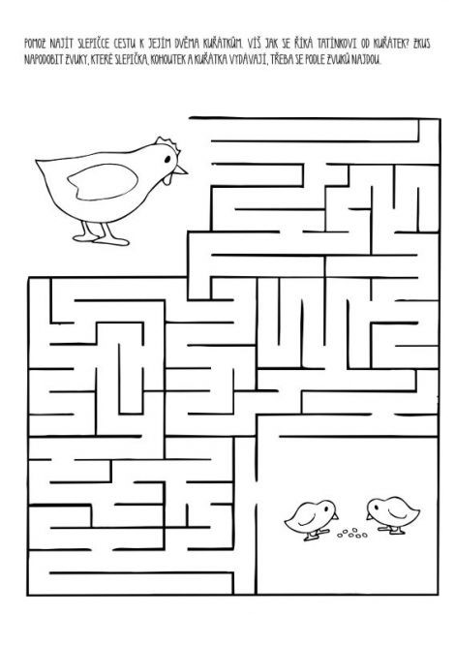

**Najdi 5 rozdílů**

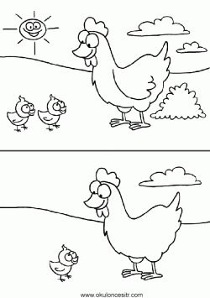

**Rozstříhej si čtverečky a seřaď je, jak jdou za sebou a nalep je na papír**

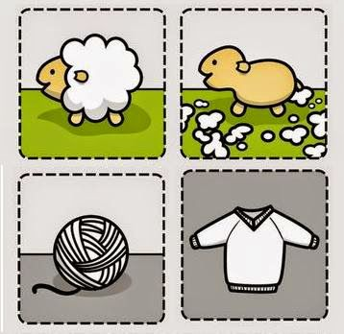

**Jak a z čeho se vyrábí sýr? Říkej, co vidíš na obrázku**

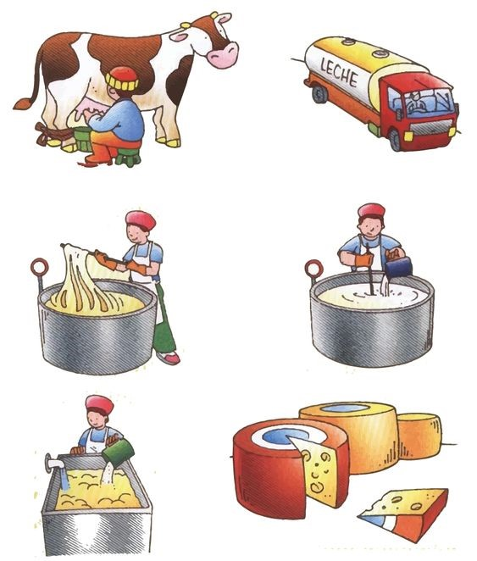

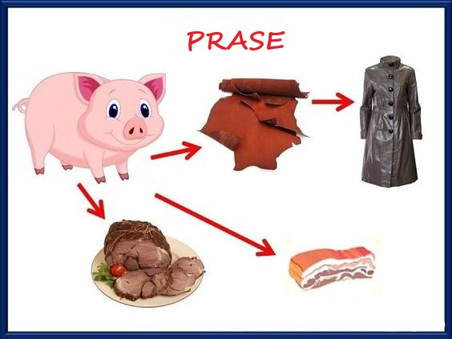

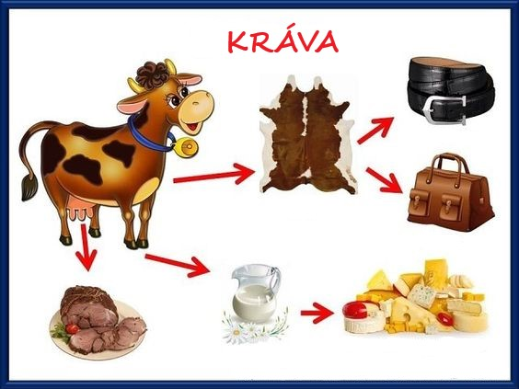

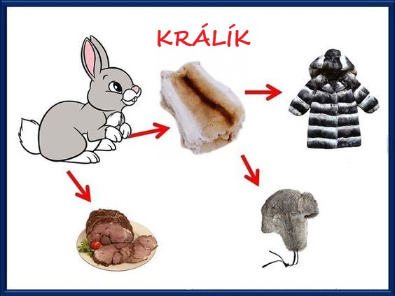

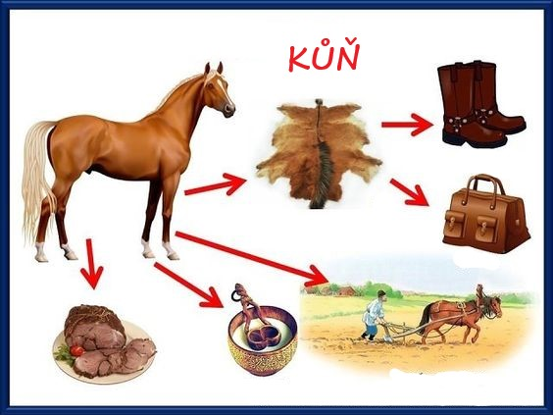

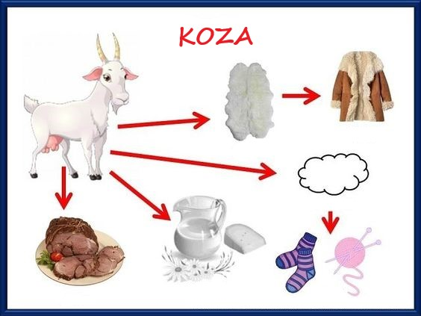

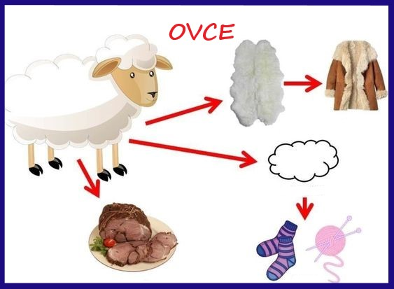

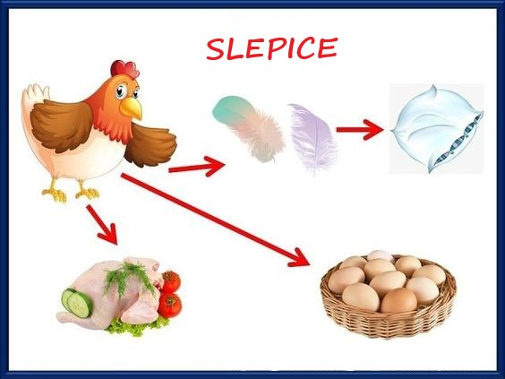

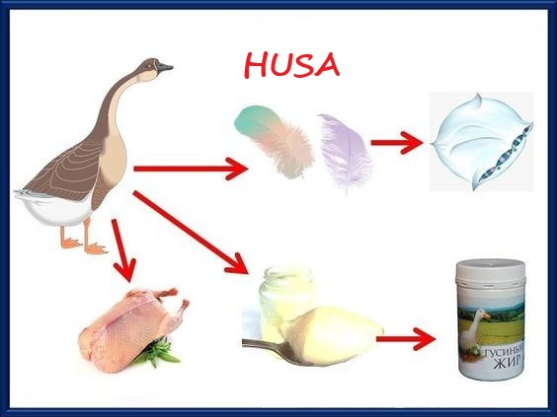

**Co si dáš dobrého k jídlu od SLEPIČKY?**

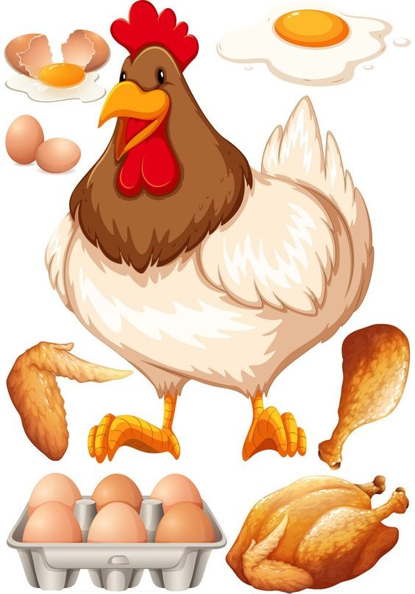

**Vystřihni si zvířátka a domečky, kde bydlí a vyrob si svůj STATEK**

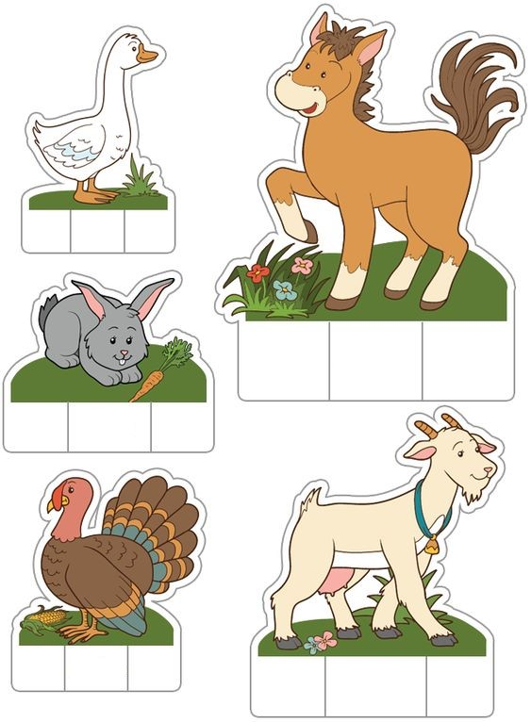

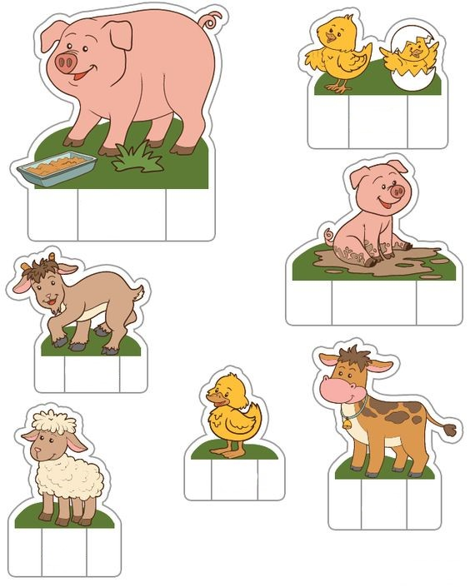

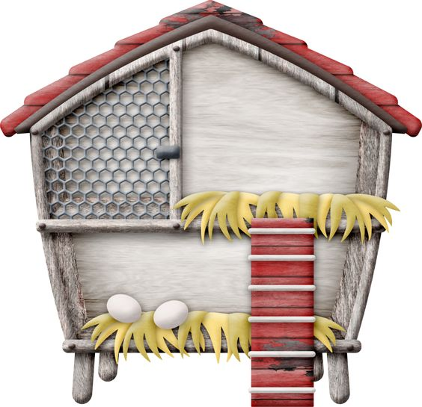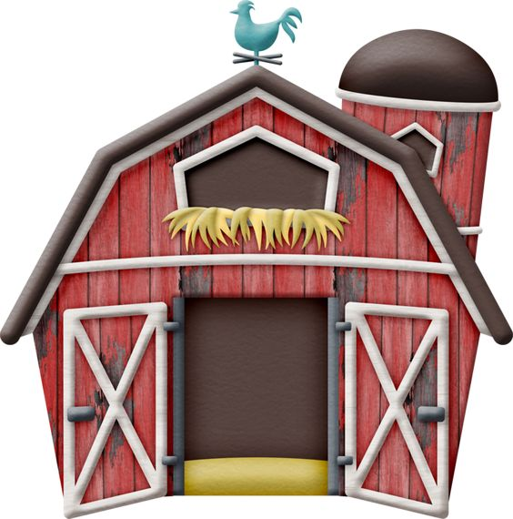

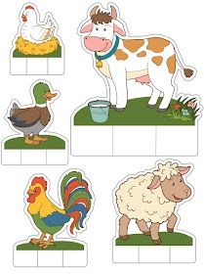

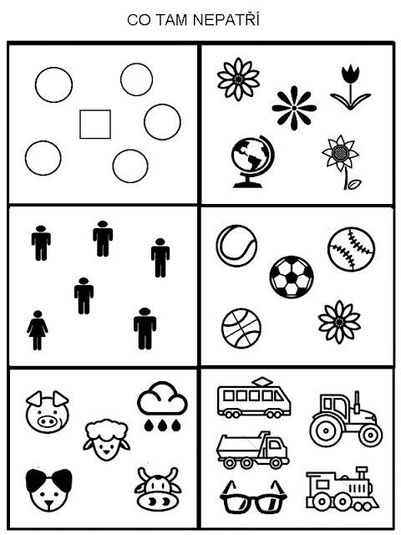

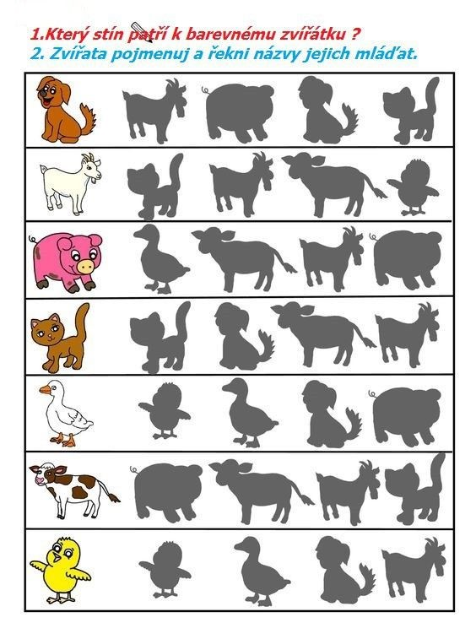

**Spoj zvířátka zepředu a zezadu**

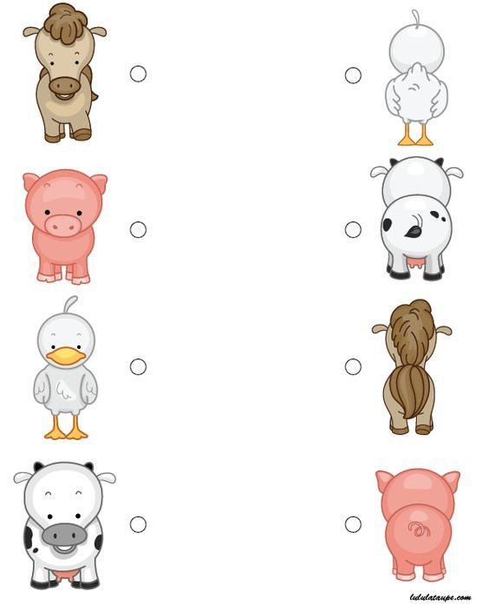

**Prohlídni si obrázky a řekni, kde je kohoutek**

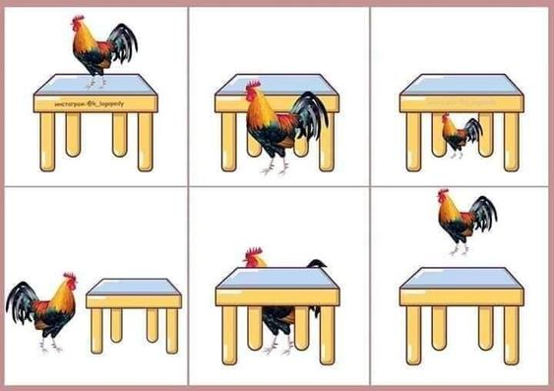

**Spoj čarou, kde bydlí…..**

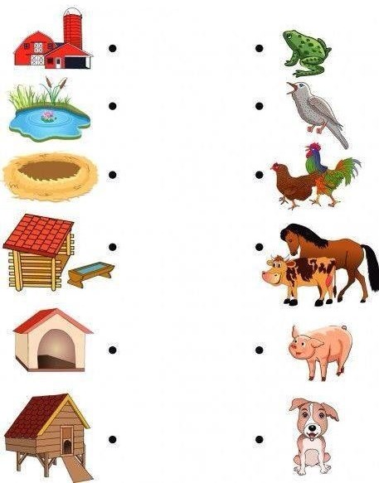

**Protiklady….Co je na obrázku?**

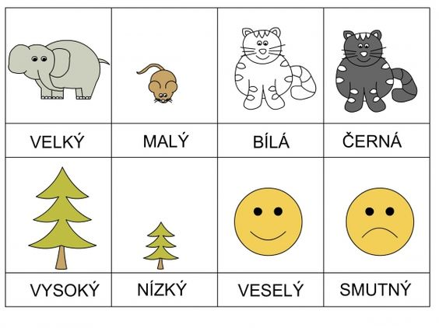ODKAZY ………. Užitek zvířat a učíme se kreslit

# Poznáš, k čemu chováme pejsky? Podívej se na pohádku….

<https://www.youtube.com/watch?v=SN_m7Eo8GhQ....pejsek>

**Jak si povídají zvířátka?….povídej si s nimi**

<https://www.youtube.com/watch?v=YCBgxmAeNs8>

**Prasátko….co dělá prasátko rypáčkem?**

<https://www.youtube.com/watch?v=Cq6RaUcOa3o>